
Jérémie Rafinesque
jeremie.rafinesque@imt-atlantique.net
Guillaume Chiquet
guillaume.chiquet@imt-atlantique.net
Arnaud Rohé
arnaud.rohé@imt-atlantique.net
Pierre Dugast
pierre.dugast@imt-atlantique.net

SIT213 Fil Rouge
Rapport Étape 3
Version 1,0 - 29/09/2019
Formation d'ingénieur
Année scolaire 2019-2020

Sommaire
Rapport Etape 2 1
I. IntroductioN 4
II. La réalisation globale attendue 4
III. Étape 1 4
III.1 Objectif 4
III.2 Cahier des charges 4
III.3 Développement Logiciel 5
III.3.1 Réalisation 5
III.3.2 Résultats 5
III.3.3 Observations 7
IV. Étape 2 7
IV.1 Objectif 7
IV.2 Cahier des charges 7
IV.3 Développement Logiciel 8
IV.3.1 Réalisation 8
V. Notes 10
VI. Annexe 11
VI.1 Diagramme de Classes étape 2 11

Index des illustrations
Illustration 1: Simulation Destination Finale 5
Illustration 2: Résultat transmission logique parfaite, message aléatoire 6
Illustration 3: Résultat transmission logique parfaite, message fixe 6
Illustration 4: Modélisation de la chaîne de transmission à l'étape 2 7
Illustration 5: Conversion Numérique - Analogique 8
Illustration 6: Diagramme de classes 11

IntroductioN
Tous les quatre étudiants au sein de l’IMT Atlantique, nous allons vous présenter notre deuxième étape du projet SIT213 au sein de ce livrable. Ce projet va nous permettre d’associer apprentissages du langage Java et simulation de signaux et briques de transmission.
L’objectif final de ce projet consiste à transmettre un message d’un point d’entrée à un point de sortie via un canal de transmission. Nous utiliserons lors de ce projet les connaissances acquises dans les modules SIT 211 (modélisation et validation des logiciels) et SIT 212 (simulation des signaux et briques de transmission).
Ce livrable présente l’ensemble des évolutions à chaque séance de notre projet.

La réalisation globale attendue

Étape 1

Objectif

- Réaliser une transmission élémentaire « back to back » ;
- Développer des composants dans le langage de programmation Java ;
- Mettre en œuvre ces composants à travers une classe de test sous la forme d’une chaîne de transmission.

Cahier des charges
Pour cette première itération du projet, le but est de réaliser une transmission élémentaire « back-to-back ». Elle est caractérisée par un transmetteur logique « parfait » ; on simule donc un canal de transmission parfait qui n’introduit pas de bruit parasite. On s’attend donc à recevoir un message identique à celui émis. Par conséquent le taux d’erreurs binaire du système doit valoir 0.
Voici l’illustration de la chaîne de transmission à l’étape 1 :
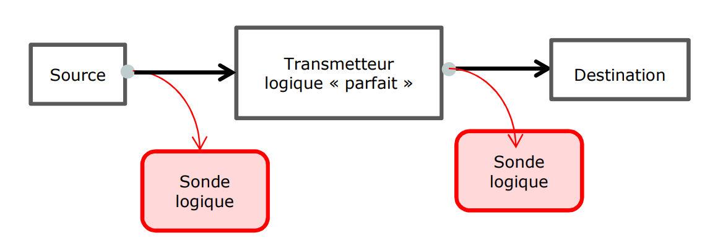Illustration 1: Simulation Destination Finale

Développement Logiciel

Réalisation
- Développement de la classe « SourceAléatoire » afin de générer une chaîne Booleenne d’une longueur donnée de bits aléatoires, dans un objet Information ;
- Développement de la classe « SourceFixe » afin de générer une chaîne Booleenne à partir d’une chaîne de caractère donnée composée de ‘0’ et de ‘1’, dans un objet Information ;
- Développement de la classe « TransmetteurParfait » permettant de transmettre simplement un objet Information ;
- Développement de la classe « DestinationFinale » permettant de recevoir simplement un objet Information.

Modification sur l’existant :
- Implémentation de la méthode calculTauxErreurBinaire() de la classe Simulateur permettant de calculer le taux d’erreur binaire en comparant les objets Information ;
- Implémentation de la méthode execute() de la classe Simulateur, afin de rajouter l’option d’affichage des sondes ;
- Implémentation du constructeur Simulateur() de la classe Simulateur, afin de gérer les différentes méthodes de création de donnée binaire, et d’assembler les composant suivant le cahier des charges ci-dessus.

Résultats
Comme escompté, nous recevons bien un message identique à celui émis. Par conséquent le taux d’erreurs binaire du système vaut bien 0. Ces résultats sont tout à fait logiques et conformes à ce qui était attendu.
- Pour illustrer voici un exemple d’exécution avec l’option d’exécution -mess 1234 -s ; c’est-à-dire la génération d’un message aléatoire de longueur 1234 :

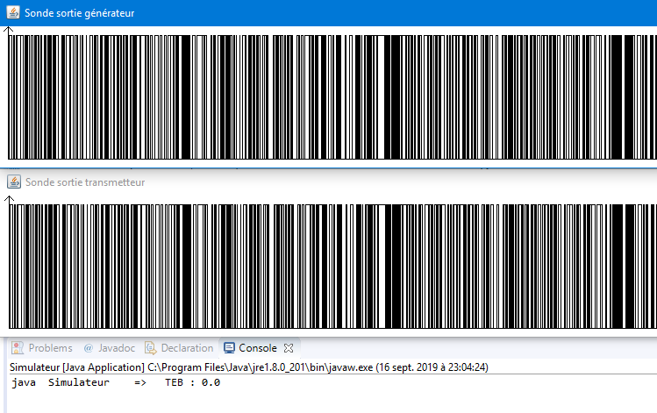Illustration 2: Résultat transmission logique parfaite, message aléatoire

- Voici un deuxième exemple d’exécution avec l’option -mess 11001101 -s ; c’est à dire l’envoi d’une chaîne fixe 11001101.
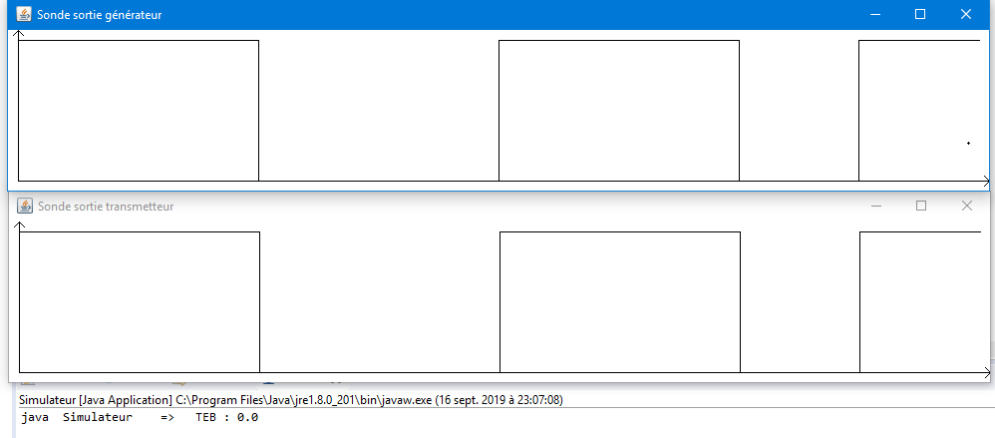Illustration 3: Résultat transmission logique parfaite, message fixe

Observations
- Les tests du code ont été effectué sans classe tests, directement en manipulant le code : choix de l’efficacité, du fait du peu de classe et de leur faible complexité. La compilation a été testée sous éclipse et sous linux par un script bash ;
- Pas de gestion d’exception ajouté ;
- Les options -s et -mess sont utilisables sans problème ;
- Pas de remarque concernant les résultats obtenu par la simulation.

Étape 2

Objectif
Lors de cette deuxième étape nous travaillons en groupe de 4 avant différents objectifs :
- Réaliser une transmission non bruitée d’un signal analogique ;
- Développer des composants dans le langage de programmation Java :
  - Émetteur (NRZ / NRZT / RZ) ;
  - Récepteur (NRZ / NRZT / RZ) ;
  - Un transmetteur parfait analogique ;
- Mettre en œuvre ces composants à travers une classe de test sous la forme d’une chaîne de transmission.

Cahier des charges
Dans cette étape nous devons mettre en œuvre un convertisseur numérique analogique et un convertisseur analogique numérique. L’objectif étant de permettre la transmission non bruité d’un signal analogique. Nous créerons ensuite un transmetteur analogique parfait capable de transmettre le signal analogique, nous vérifions cette transmission à l’aide de sondes analogiques.
Voici le modèle que nous devons construire :

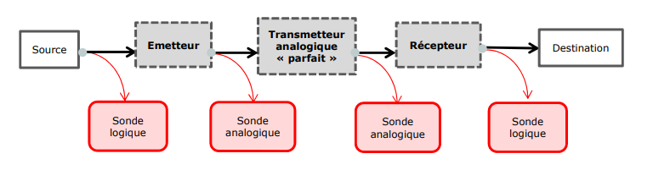Illustration 4: Modélisation de la chaîne de transmission à l'étape 2

Développement Logiciel

Réalisation
- Convertisseur Numérique Analogique et Analogique Numérique
L’objectif étant de transmettre le signal numérique sur le transmetteur parfait analogique, nous allons devoir effectuer une conversion :
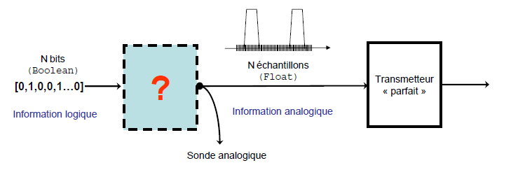Illustration 5: Notre Système de transmission
Afin de pouvoir récupérer notre signal numérique après une transmission analogique, nous allons devoir effectuer la conversion inverse. Pour cela notre système va devoir évaluer ce qu’il reçoit, 0 ou 1. Nous accompagnerons la description de chaque codage par une explication de la méthode de conversion utilisée.
Pour se faire nous avons crée différentes classes, (cf diagramme de classes en annexe) :
- ConvertisseurAnalogiqueNumérique ;
- EmetteurNrz ;
- EmetteurNrzt ;
- EmetteurRz ;
- RecepteurNrz ;
- RecepteurNrzt ;
- RecepteurRz.
Comme ce schéma nous le précise, nous allons avoir en entrée une information logique / numérique à transmettre sous forme d’information analogique.
Pour se faire notre signal binaire sera échantillonné puis convertie en float.
Nous allons utiliser lors de cette séance trois formes de conversion numérique analogique :
- NRZ (Non Return to Zero), forme d’onde rectangulaire ;
- NRZT (Non Return to Zero), forme d’onde trapézoïdale ;
- RZ (Return to Zero), forme d’onde impulsionnelle.

Codage NRZ

- EmetteurNrz :
L’émetteur Nrz reçoit un objet Information Boolean et le transforme en objet Information Float, ses objectifs :
- Récupérer l’information reçue Boolean ;
- Créer un objet Information contenant une liste de Float : chaque True devient un packet de Float de valeur amplitudeMax et de taille nbEchantillon, chaque False devient un packet de Float de valeur amplitudeMin et de taille nbEchantillon.

- RécepteurNrz :
Le récepteur Nrz reçoit un objet Information Float et le transforme en objet Information Boolean, ses objectifs :
- Récupérer l’information reçue Float ;
- Créer un objet Information contenant une liste de Float : chaque paquet de taille nbEchantillon dont les bits sont à amplitudemax devient un True, chaque paquet de taille nbEchantillon dont les bits sont à amplitudeMin devient un False.

- Méthode de conversion :
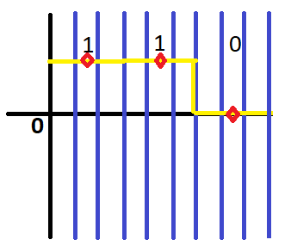Illustration 6: Méthode de conversion NRZ
Analyse :
Sur ce schéma, les traits en bleus représentent les échantillons sur le signal reçu, ici 3 et un message de 3 bits 110.
Pour déterminer si le signa reçu est un 0 ou 1 notre système se place au niveau du losange rouge, qui correspond au centre de l’impulsion NRZ lors de la génération du signal.

Codage Nrzt
Le codage NRZT prend une forme d’onde trapézoïdale. Son temps de montée de l’amplitude min vers l’amplitude max est de un tiers du temps du bit et le temps de descente est aussi d’un tiers. Nous serons donc à un tiers du temps bit à AmplMax ou AmplMin.
Pour réaliser ce codage nous avons construit deux classes :
- EmetteurNrzt :
Cette classe permet d’émettre des messages avec le codage NRZT, c’est à dire des messages qui ont leur premier tiers des échantillons pour un symbole qui augmente jusqu’à la valeur maximum linéairement.
Le deuxième tiers des échantillons reste à cette valeur, puis le dernier tiers diminue linéairement jusqu’à 0 si le symbole suivant est négatif.
Pour un symbole négatif le premier tiers diminue jusqu’à la valeur minimale et le dernier tiers augmente jusqu’à 0 si le symbole qui suit est négatif.
Si des symboles consécutifs sont identiques alors la valeur entre le deuxième tiers du premier symbole et le deuxième tiers du dernier symbole consécutif la valeur reste constante.
Au sein de cette classe émetteur nous avons une méthode emettre() :
- Mise en forme de l’information reçue pour la réémettre ;
- Créer une information pour chaque symbole qui crée nbEchantillon.
- Deux cas pour le 1er tiers :
  - True : tend vers amplitudeMax ;
  - False : tend vers amplitudeMin ;
- Deux cas pour le 2ème tiers :
  - True : le symbole est constant à la valeur amplitudeMax ;
  - False : le symbole est constant à la valeur amplitudeMin.
- Deux cas pour le 3ème tiers :
  - Si le symbole est différent du symbole courant alors il tend vers 0 ;
  - Si le symbole est iddentique au courant alors la valeur reste constante sur le 1er tiers du suivant et sur le dernier tiers du courant.
- RécepteurNrzt :
Cette classe permet la réception pour des messages de type NRZT. Au sein de cette classe nous avons aussi une méthode emettre(). Cette fois, celle nous permet de récupérer l’information reçue pour comparer les valeurs des échantillons à l’aide de leurs amplitudes.
- Récupère l’information reçue ;
- Avec les nbEchantillons un tableau est rempli avec soit true ou false en comparant la valeur de l’échantillon pris en compte à l’amplitudeMax et Min ;
- Si l’échantillon > amplitudeMax/2 alors on met true dans le tableau ;
- Sinon on met false dans le tableau ;
- On crée une information avec en paramètres le constructeur du tableau, que l’on met dans informationEmise.
- Méthode de conversion :

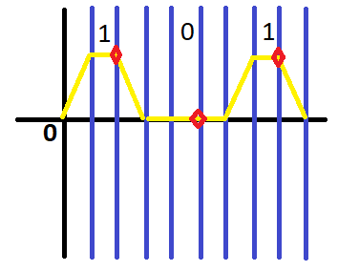Illustration 7: Méthode de conversion NRZT
Analyse :
Sur ce schéma, les traits en bleus représentent les échantillons sur le signal reçu, ici 3 et un message de 3 bits 101.
Pour déterminer si le signa reçu est un 0 ou 1 notre système se place au niveau du losange rouge. Ce losange se situe à la fin du deuxième tiers, de cette manière le système étudie la partie gauche à partir de ce point jusqu’à la fin de la partie constante. Ainsi il peut déduire si il est sur la partie amplitudeMax ou amplitudeMin de ce signal. Ce qui lui permettra de déterminer si il s’agit d’un 0 ou 1.

Codage Rz
Chaque bit est divisé en 3. De cette manière, le premier et le dernier tiers prennent l’amplitude minimale alors que sur le tiers central on a un maximum au milieu du temps du bit égal à son amplitude maximum. Ce codage est celui qui sera utilisé par défaut pour le signal analogique.
Nous avons eu à construire deux classes pour réaliser ce codage :
- EmetteurRz :
Pour se faire nous avons un constructeur qui contient un nombre d’échantillon ainsi que les deux amplitudes (max et min).
Au sein de cette classe et de la méthode émettre nous avons différentes variables :
nbMesure qui permet de définir le nombre de mesure en fonction du nombre d’échantillon et du nombre d’éléments contenues dans l’information reçue. Cette variable va nous permettre de définir un tableau d’informations analogiques.
Nous avons ensuite une variable tiers qui va nous permettre de deviser le tiers le nombre d’échantillons afin d’affecter les valeurs d’amplitudes max et min. Nous avons ensuite une variable tiers qui stock le nombre d’échantillons (divisé par 3) afin d’affecter les valeurs d’amplitudes max et min.
Au sein de cette méthode nous parcourons l’information reçue grâce à la variable i puis nous utilisons la variable j que nous avons initialisé à 0 pour parcourir l’échantillon et ses trois tiers. De cette manière nous allons pouvoir définir le premier tiers comme j inférieur à 1/3 comme valeur d’amplitude minimale, le second comme égal à l’amplitude maximale (si j est inférieur à 2/3) et le troisième comme amplitude minimale dans le cas ou j est inférieur à 2/3.
Enfin nous définissons cette information comme l’information à envoyer et connectons vers les destinations.

- RecepteurRz :
Nous souhaitons ici convertir l’information analogique reçue, pour se faire nous allons définir dans la classe RecepteurRz un constructeur, il contient les mêmes paramètres qu’émetteur Rz. Ce qui est logique puisque ce récepteur décode l’information transmise par l’émetteur Rz.
Définition de la méthode émettre :
- Émettre récupère l’information reçue sous forme de tableau de float ;
- L’information reçue est ensuite regroupée par paquet (de la taille d’un échantillon, correspondant à un bit) ;
- Chaque paquet est analysé de la manière suivante :
  - Si dans le paquet il y a une valeur correspondant à l’amplitude Max alors le paquet correspond à un bit à 1 ;
  - Sinon le paquet est un bit à 0.
- En parallèle est remplie une liste de Boolean qui sera emballée dans un objet Information puis envoyé comme Information Émise.

- Méthode de conversion :
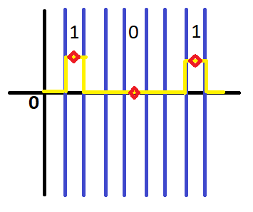Illustration 8: Méthode conversion RZ
Analyse :
Sur ce schéma, les traits en bleus représentent les échantillons sur le signal reçu, ici 3 et un message de 3 bits 101.
Pour déterminer si le signa reçu est un 0 ou 1 notre système se place au niveau du losange rouge, qui correspond au centre de l’impulsion RZ lors de la génération du signal.

Résultats

Cas d’utilisation du codage RZ :
A l’aide de la classe Simulateur nous allons valider notre chaîne de transmission. Pour se faire nous utilisons les commandes uniques permettant de générer ici un message de longueur 5 sous forme RZ, d’amplitudes min = -2 et max = 2 :
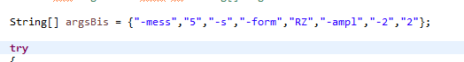Illustration 9: Simulation du codage RZ
Nous utilisons dans notre chaîne, quatre sondes, deux sondes logiques et deux sondes analogiques :
Nous pouvons voir ici notre message émis (11010) :

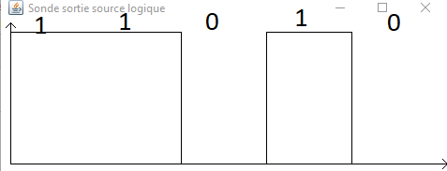Illustration 10: RZ - Message émis 11010
Une fois ce message émis par la source logique, il va passer par l’émetteur NR, la sonde analogique connectée :
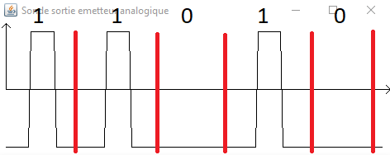Illustration 11: RZ - Message émis en sortie de l'émetteur analogique
Ci dessus nous pouvons voir le message émis et sa conversation avant le passage dans le transmetteur analogique parfait. Chaque trait rouge permet de délimiter le temps d’un bit, nous voyons bien que notre conversion fonctionne correctement puisque pour chaque bit à 1, le signal est à l’amplitude max = 2 pendant 1 tiers du temps bit et à l’amplitude min sur 2 tiers du temps bit. Rappelons que dans cette simulation Amin = -2 et Amax = 2, par ailleurs chaque bit 0 est bien à l’amplitude min.

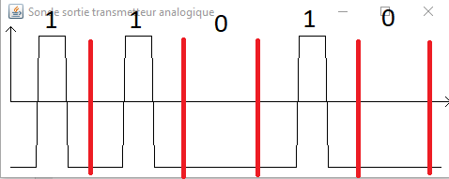Illustration 12: RZ - Sortie transmetteur analogique

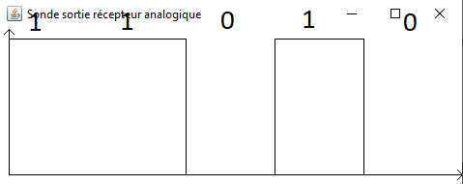Illustration 13: RZ - Sortie récepteur analogique
Analyse :
Ci dessus nous avons le signal à la sortie du transmetteur et récepteur analogique. Nous constatons que le signal est identique à celui injecté en entrée, ainsi notre transmetteur analogique parfait fonctionne correctement. De plus le signal reçu en sortie du récepteur analogique est identique à celui émis par la source aléatoire, notre convertisseur analogique numérique fonctionne correctement aussi.

Cas d’utilisation du codage NRZ :

A l’aide de la classe Simulateur nous allons valider notre chaîne de transmission. Pour se faire nous utilisons les commandes uniques permettant de générer ici un message de longueur 5 sous forme NRZ, d’amplitudes min = -2 et max = 2 :
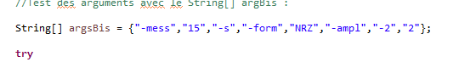Illustration 14: Smulation avec le codage NRZ
Nous utilisons dans notre chaîne, quatre sondes, deux sondes logiques et deux sondes analogiques :

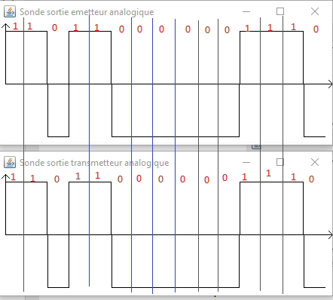Illustration 15: NRZ - Sorties émetteur analogique et transmetteur analogique
Analyse :
Ci dessus nous pouvons observer le signal émis par l’émetteur analogique ainsi que par le transmetteur analogique parfait. Nous retrouvons bien le message de 15 bis émis par la source aléatoire avec une amplitude max de 2 et min de -2. La sortie du transmetteur analogique parfait est identique au signal reçu et notre TEB est de 0, notre chaîne de transmission fonctionne donc parfaitement. Voici le signal en sortie du récepteur analogique, qui transmet bien la chaîne de 15 bits émise par la source aléatoire :

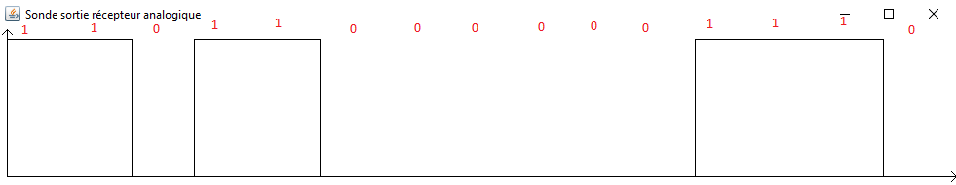Illustration 16: NRZ - Message en sortie du récepteur analogique
Analyse :
Nous retrouvons bien la chaîne générée par le simulateur, que nous avons observé en sortie de l’émetteur analogique (110110000001110).

Cas d’utilisation du codage NRZT :

A l’aide de la classe Simulateur nous allons valider notre chaîne de transmission. Pour se faire nous utilisons les commandes uniques permettant de générer ici un message de longueur 5 sous forme NRZ, d’amplitudes min = -2 et max = 2 :

Observations
L’objectif de cette étape 2 était crée une chaîne de transmission non bruitée d’un signal analogique avec différents codages (NRZ, NRZT, RZ). Nous avons réussi à réaliser cette chaîne tout en conservant le caractère parfait de notre transmetteur analogique.

Étape 3

Objectifs
- Réaliser une chaîne de transmission non-idéale avec un canal bruité de type « gaussien » ;
- Développement d’un composant capable de générer un bruit blanc gaussien ;
- Modifier nos composants pour qu’ils prennent en compte le bruit et puissent transmettre un message correcte.

Cahier des charges

Développement logiciel

Annexe

Diagramme de Classes étape 2
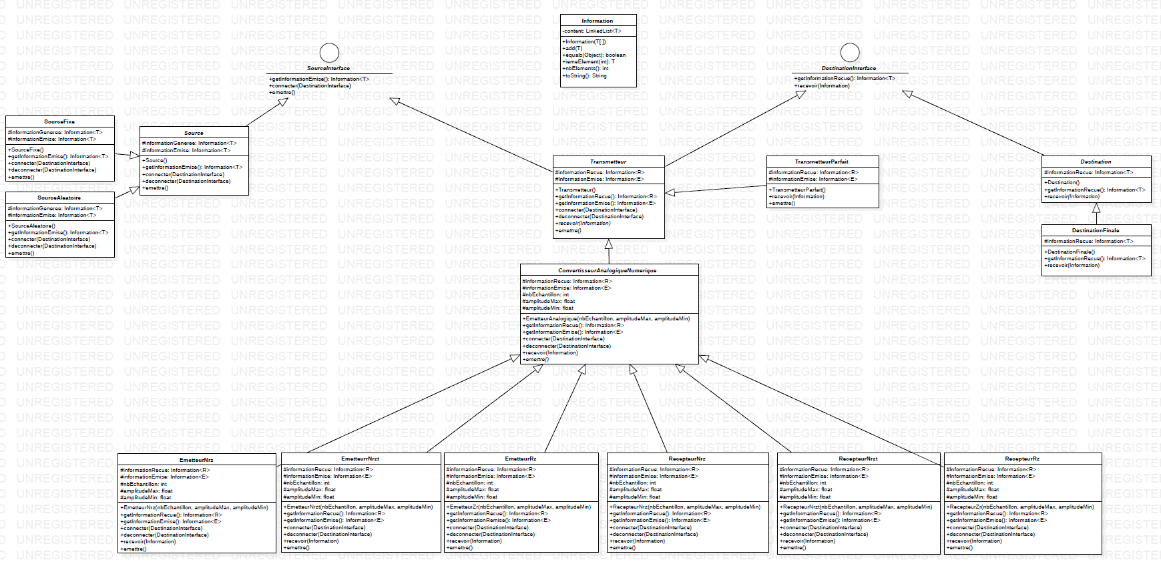
Illustration 17: Diagramme de classes étape 2

